LAPORAN PRAKTIKUM
MATA KULIAH PEMROGRAMAN MOBILE



Oleh :
NAMA: FAJAR RAMADHAN
NIM: 23SA31A065

PROGRAM STUDI TEKNOLOGI INFORMASI
FAKULTAS ILMU KOMPUTER
UNIVERSITAS AMIKOM
PURWOKERTO
2025

PRAKTIKUM 3
Pada praktikum 3 membuat kode program yang mengimplementasikan berbagai macam konsep: bagaimana menggunakan gambar baik secara lokal dengan konfigurasi di pubec.yaml dan menggunakan link image dengan widget NetworkImage, implementasi dari BottomNavigationBar dimana widget ini dapat menavigasi lebih dari satu page pada aplikasi dengan bantuan routing yang di identifikasi dengan index, kemudian implementasi dari link image as a state jadi bisa dibuat berubah isi link image berdasarkan interaksi pengguna, dan implementasi dari pop() untuk close atau mengembalikan kondisi page ke home page atau page main semula, dan beberapa penggunaan widget lainnya.
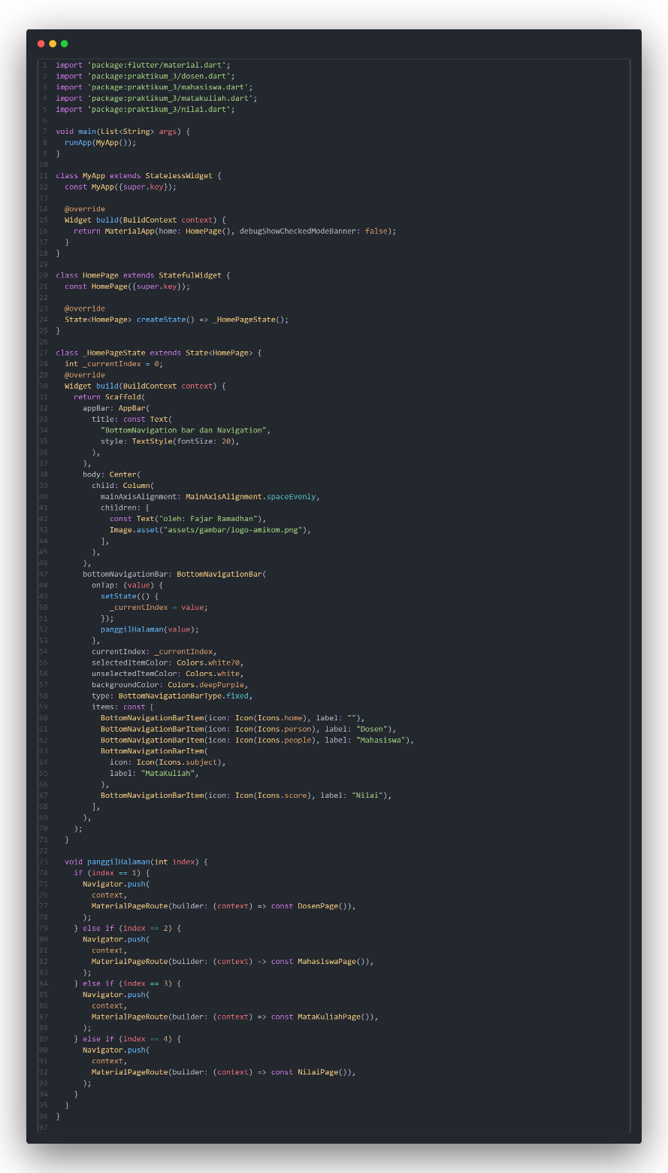
- Kode main.dart

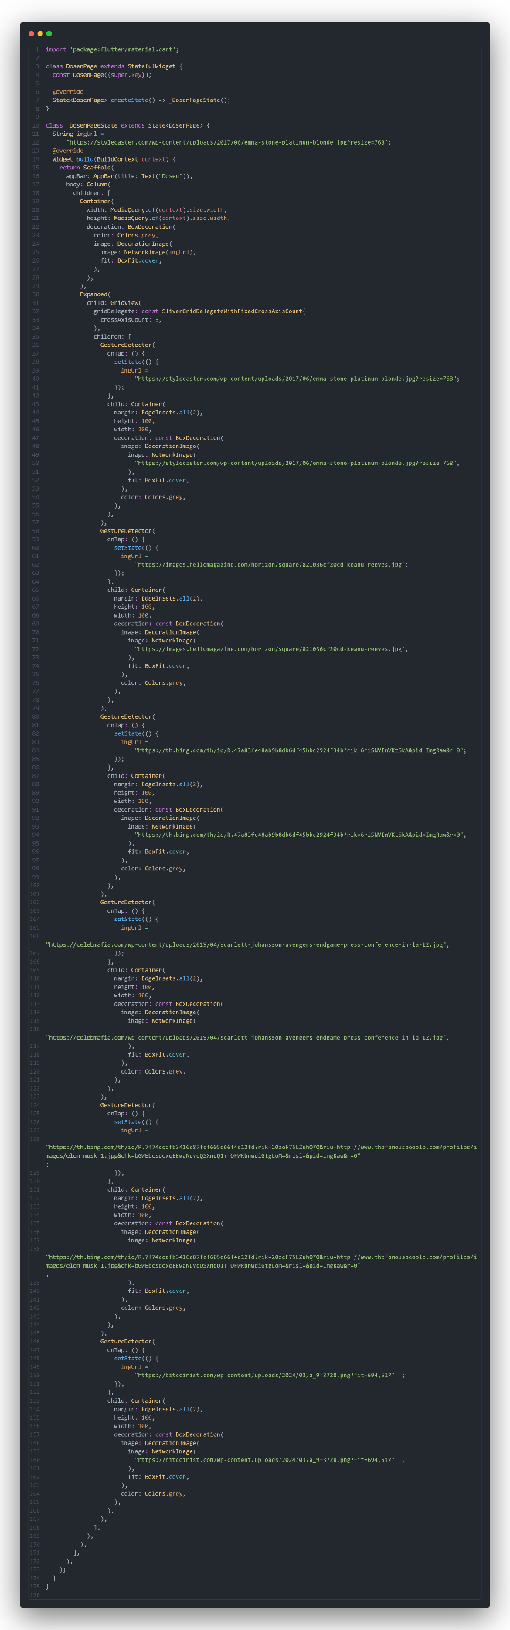
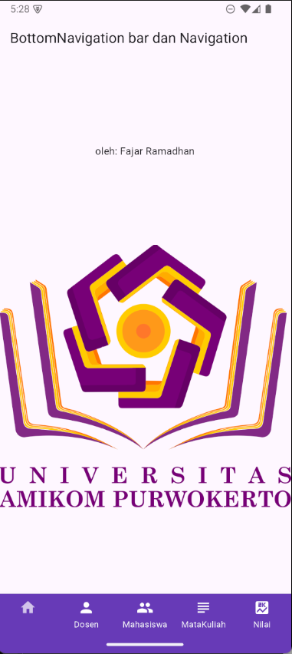
- Hasil tampilan utama
- Kode dosen.dart


- Hasil tampilan dosen.dart
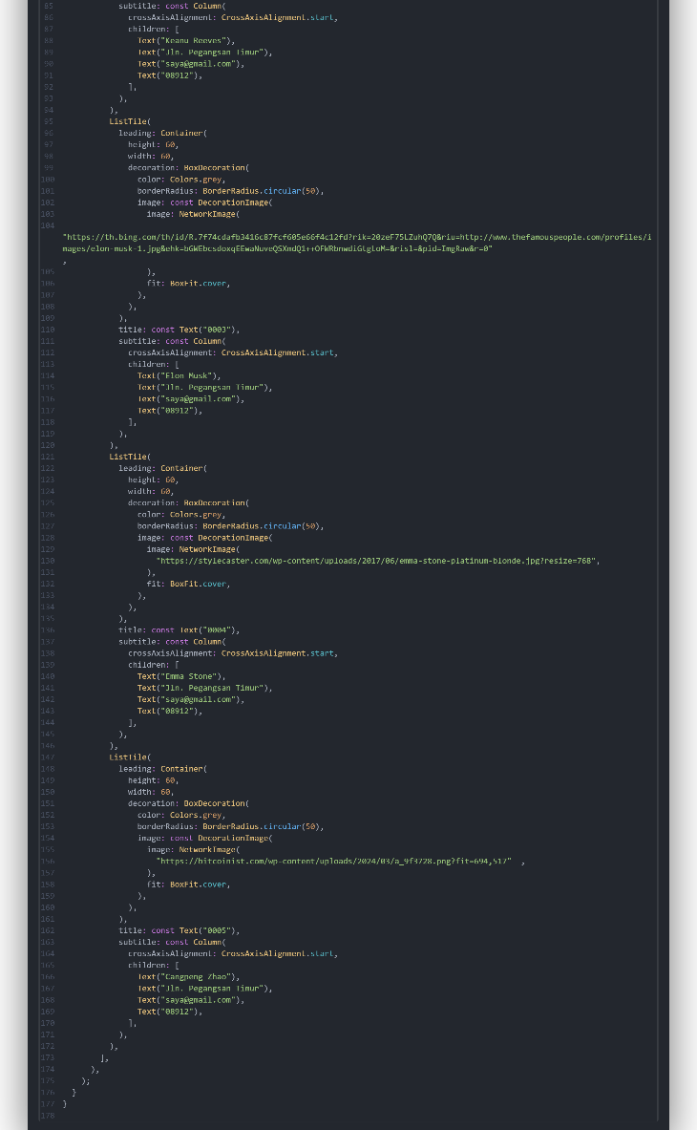
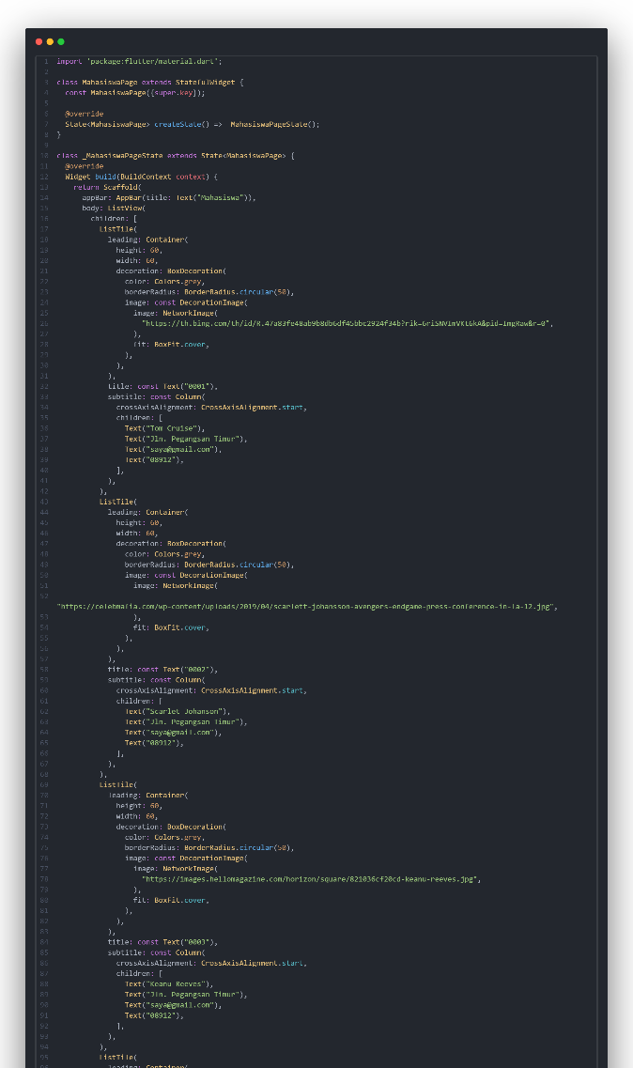
- Kode mahasiswa.dart
- hasil mahasiswa.dart
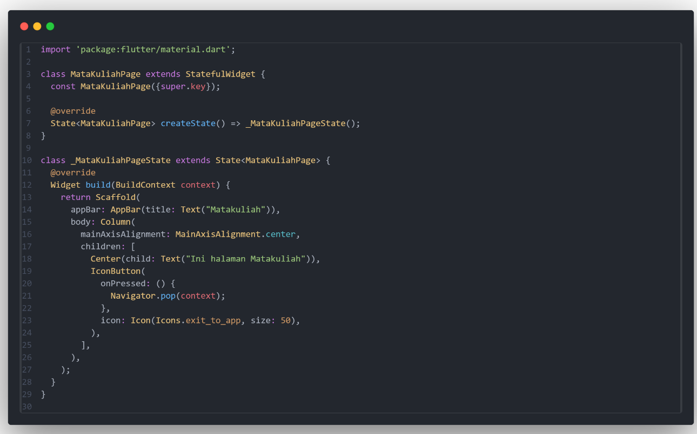
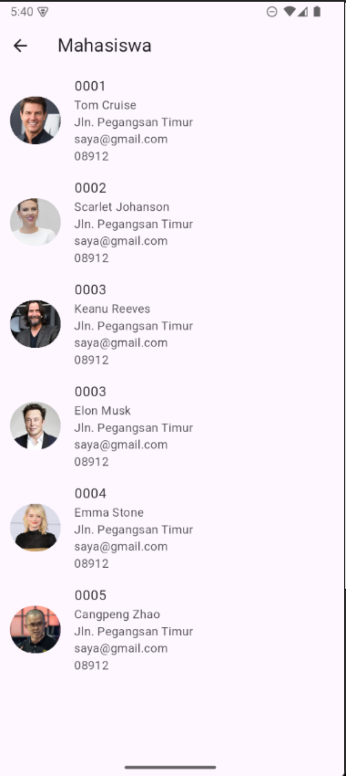
- kode matakuliah.dart

- Hasil matakuliah.dart
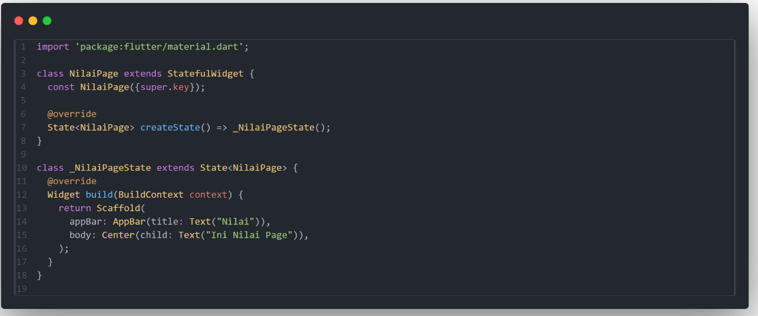
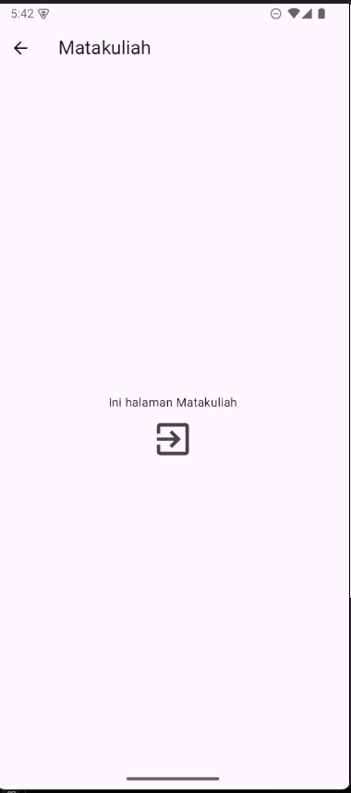
- kode nilai.dart
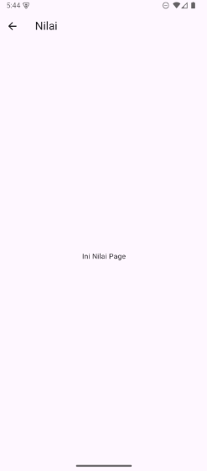
- Hasil nilai.dart

